**Kelompok :**

**Nama kelompok :**

1. Rezta Satria P. (G64164029)

2. Faisal Mahya Lubis

3. Muhamad Syihabudin

4. Kiki Ramdhani

Title Project :

Academy Agricultural

**Use Case :**

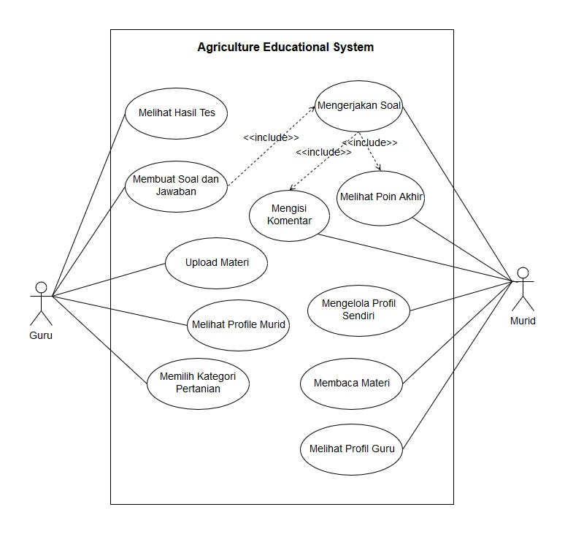

**Activity Diagram :**

**Nomor 1.**

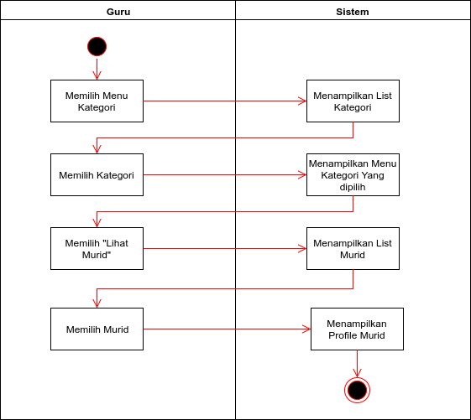

**1. Melihat Profile Murid**

**Nomor 2.**

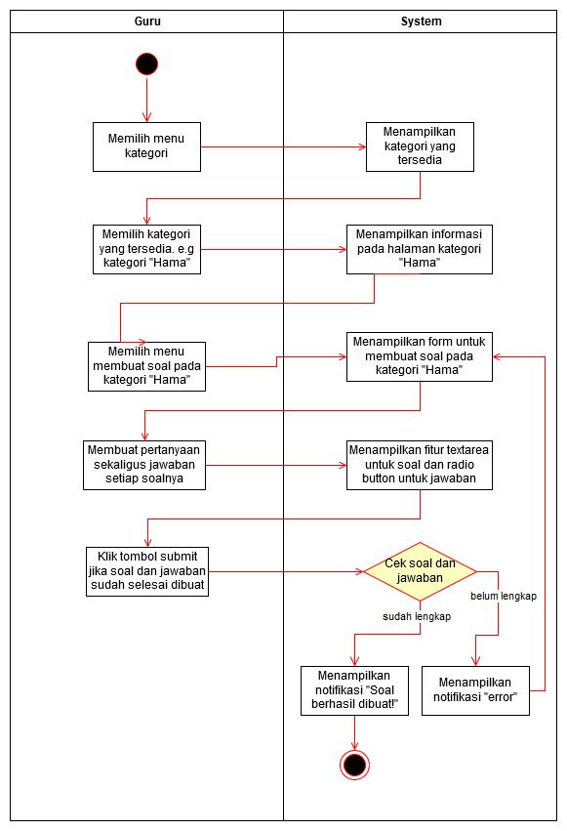

**2. Membuat Soal dan Jawaban**

**Nomor 3.**

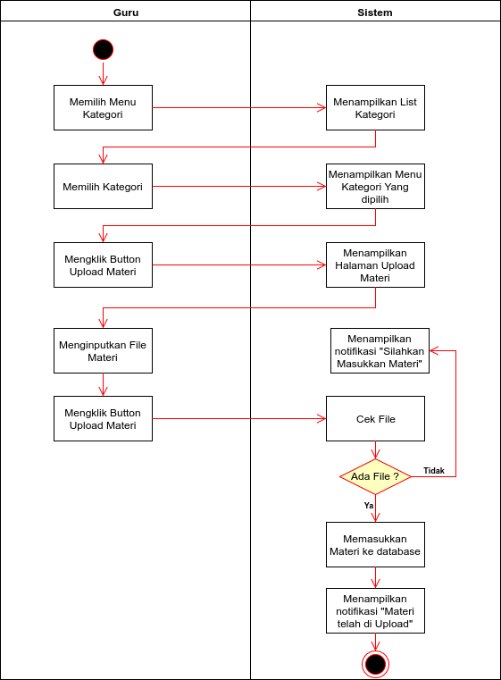

**3. Upload Materi**

**Nomor 4.**

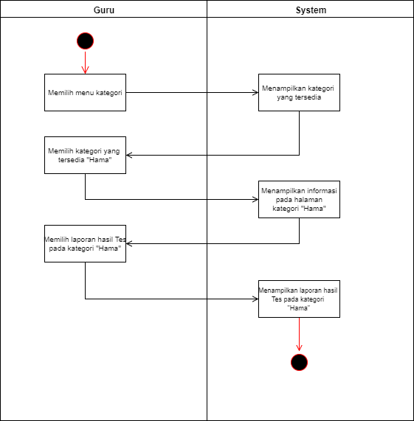

**4. Melihat Hasil Tes**